**УДК 004.588**

**Исследование механизмов обеспечения адаптивного образования для студентов IT-специальностей.**

*Жумадилова Мереке Бапановна* [*mereke.zhumadilova@yu.edu.kz*](mailto:mereke.zhumadilova@yu.edu.kz)

*Савелкин Никита Кириллович* [*nikita.savelkin@yu.edu.kz*](mailto:nikita.savelkin@yu.edu.kz)

*Кожиков Берекет Сабитович* [*bereket.kozhikov@yu.edu.kz*](mailto:bereket.kozhikov@yu.edu.kz)

*Ғабит Бексұлтан Хамитұлы* [*bexultan.gabit@yu.edu.kz*](mailto:bexultan.gabit@yu.edu.kz)

**НАО Каспийский государственный университет имени Ш.Есенова(г. Актау, Казахстан)**

**Аннотация.** Это статья посвящена стремительно развивающейся сферы информационных технологий , что требует инновационных педагогических подходов, которые могут учитывать изменчивый характер знаний в предметной области и разнородные компетенции учащихся. В этой статье рассматривается, как адаптивные методики обучения представляют собой оптимальное решение проблем современного ИТ-образования. Благодаря алгоритмической персонализации образовательных траекторий адаптивные системы могут точно оценивать индивидуальные структуры знаний, выявлять когнитивные пробелы и динамически корректировать сложность обучения. Интеграция аналитики данных и алгоритмов машинного обучения позволяет постоянно перекалибровать контент в соответствии с новыми технологическими парадигмами, предотвращая быстрое устаревание технических компетенций. Кроме того, адаптивные платформы облегчают детальную декомпозицию сложных вычислительных концепций, реализацию аутентичных сценариев, основанных на решении проблем, и формирование экосистем совместного обучения, которые отражают профессиональную ИТ-среду. Этот образовательный подход направлен на устранение фундаментальной дихотомии в ИТ-образовании: необходимость одновременного освоения различных базовых компетенций при подготовке студентов к профессиональной деятельности, характеризующейся постоянными технологическими преобразованиями. Исследование показывает, что интеграция адаптивных технологий обучения в ИТ-образование значительно расширяет возможности получения знаний, улучшает развитие практических навыков и развивает метакогнитивные способности, необходимые для непрерывного профессионального развития в области компьютерных наук.

**Ключевые слова:** Адаптивное обучение; ИТ-образование; Самообучение; Анализ данных; Машинное обучение; Индивидуальные траектории обучения; Персонализация; Обучение программированию; Микрообучение; Системы обратной связи.

**Введение:**

В современном мире, переполненном информацией, образование стало одной из ключевых тем для обсуждения. Несмотря на обилие знаний, доступных благодаря развитию технологий, процесс их усвоения стал значительно сложнее. Это связано с тем, что мир не стоит на месте — он развивается стремительными темпами, а вместе с ним меняются требования к профессиональным навыкам и компетенциям.Особенно это касается сферы информационных технологий, где новые знания постоянно заменяют устаревшие, а инновации появляются с поразительной скоростью. Для IT-специалистов способность быстро осваивать новые технологии и применять их на практике становится не просто желаемым навыком, а необходимостью для успешной карьеры.В этой связи традиционные методы обучения постепенно уступают место более гибким и адаптивным подходам. Адаптивное обучение, основанное на персонализированных образовательных траекториях, динамической корректировке учебного материала и интерактивных методах подачи информации, является ключом к быстрому и эффективному образованию. Такой подход позволяет не только ускорить процесс усвоения знаний, но и сделать его максимально релевантным для современных условий, особенно в сфере IT, где важны не только теоретические знания, но и умение оперативно применять их на практике.

**Актуальность:**

Динамичный характер ИТ-сферы создает уникальные образовательные задачи, для решения которых адаптивное обучение особенно хорошо подходит. В современном мире технологии развиваются беспрецедентными темпами, постоянно появляются новые платформы, языки и методологии. Современным ИТ-специалистам необходимо развивать сильные способности к самообучению, поскольку им необходимо постоянно повышать свою квалификацию на протяжении всей карьеры. Кроме того, адаптивное обучение может помочь решить одну из самых серьезных проблем в сфере ИТ-образования: быстрое устаревание технических знаний. Используя аналитику данных и машинное обучение, эти системы могут постоянно обновлять свой контент, чтобы отражать текущие тенденции и требования отрасли. Это гарантирует, что студенты изучают актуальные, современные технологии и практики, а не устаревшую информацию.

Следовательно, студентам, изучающим информационные технологии, необходим образовательный подход, который позволяет идти в ногу с постоянными изменениями в работе и в то же время учитывать их индивидуальные траектории обучения.

Адаптивное обучение обеспечивает несколько ключевых преимуществ для ИТ-образования.

Во-первых, оно учитывает, что студенты приходят на курсы ИТ с совершенно разным опытом работы. Некоторые из них могут быть полными новичками, в то время как другие могут иметь многолетний опыт самостоятельного программирования. Традиционные универсальные подходы часто приводят новичков в замешательство, в то время как продвинутые студенты теряют интерес к учебе. Адаптивные системы могут определять текущий уровень знаний студента и автоматически корректировать сложность упражнений по программированию, теоретических концепций и практических заданий в соответствии с его способностями.

Практический характер ИТ-образования также значительно улучшается благодаря адаптивным подходам. Например, при изучении программирования учащиеся часто сталкиваются с различными препятствиями. У одних могут возникнуть трудности с синтаксисом, у других - с алгоритмическим мышлением, а у третьих - с концепциями проектирования систем. Адаптивная система может выявить эти конкретные проблемные области и оказать адресную поддержку. Например, если учащийся постоянно допускает определенные типы ошибок при написания кода, система может предложить дополнительные упражнения, ориентированные на эти конкретные понятия, или предоставить альтернативные объяснения с использованием различных методов обучения.

Адаптивные системы обучения помогают выявлять пробелы в знаниях и эффективно их восполнять. Способность системы мгновенно получать обратную связь по упражнениям с кодом и техническим концепциям помогает студентам развивать навыки быстрого выполнения итераций и решения проблем, которые необходимы при разработке программного обеспечения в реальных условиях.

Совместный характер современной ИТ-работы - еще одна область, где адаптивное обучение оказывается ценным. Эти системы могут способствовать взаимному обучению, подбирая студентов, работающих над схожими концепциями или сталкивающихся с аналогичными проблемами, создавая учебные группы с взаимодополняющими наборами навыков. Это отражает среду совместной работы на реальных ИТ-предприятиях, где разработчики часто работают в командах и учатся друг у друга.

Важно отметить, что адаптивные системы обучения могут интегрировать в учебный план реальные сценарии программирования и отраслевые проекты. По мере того, как учащиеся продвигаются вперед, система может решать все более сложные задачи в реальном мире, обеспечивая последовательную увязку теоретических знаний с практическими приложениями. Это помогает преодолеть разрыв между академическим обучением и требованиями отрасли, более эффективно готовя студентов к их будущей карьере.

Внедрение принципов микро-обучения в адаптивные системы особенно полезно для студентов, изучающих информационные технологии. Сложные концепции программирования можно разбить на более мелкие и понятные разделы, что позволит студентам освоить отдельные компоненты, прежде чем переходить к более сложным темам. Такой подход особенно эффективен при изучении языков программирования, где концепции постепенно дополняют друг друга.

**Цель исследования:** Исследовать механизмы обеспечения адаптивного образования для студентов IT-специальностей.

**Задачи:**

Анализ трудностей студентов во время обучения IT-специальности и способы их решения с помощью адаптивного образования

Анализ существующих платформ адаптивного обучения и их методологий для эффективного обучения IT-направлениям

Анализ влияния алгоритмов персонализации на результаты обучения у студентов IT-специальностей

На протяжении всего времени образования традиционными методами по программам подготовки IT-специалистов, студенты сталкиваются с определенными проблемами, которые необходимо решить для более эффективного обучения и для становления высококвалифицированным специалистом. Ниже мы привели перечень этих проблем:

Быстрое устаревание учебных материалов из-за высокой скорости развития технологий

Сложность в построении связей между теоретическими концепциями и их практическим применением

Недостаток практических навыков в настройке и использовании инструментов и сред разработки, особенно на начальных этапах обучения

Необходимость пересмотра парадигмы мышления с линейной на системную

Трудности в развитии алгоритмического мышления

Тяжелое освоение абстрактных концепций ( алгоритмы и структуры данных )

Недостаток практики командной работы над реальными проектами

Разрыв между академическими знаниями и требованиями индустрии

Слишком высокая скорость обучения и перегруз обилием информации

Так, по мнению исследователей H.B. Колачевой и H.H. Кошелевой, «наиболее острой проблемой современного образования является проблема адаптации обучаемых к изменяющейся, усложняющейся социокультурной и образовательной ситуации и адаптация процесса обучения к индивидуальным особенностям обучаемых» [4, с. 1770].

Итого складывается картина, при которой студент, который обучался 4 учебных года на бакалавриате по информационным технологиям, сталкивается с тем, что переданные для него знания либо уже устарели, либо он не имел достаточно практики для соответствия условиям нынешнего рынка. Именно традиционные системы образования тяжело справляются с подготовкой специалистов по подобным направлениям, поэтому здесь на помощь приходят адаптивные системы образования (АСО).

В адаптивных системах обучения используются различные алгоритмы персонализации, которые влияют на результаты обучения с помощью нескольких ключевых механизмов:

**Интеграция модели предметной области и модели учащегося**

Интеграция модели предметной области и модели учащегося играет ключевую роль в создании персонализированной траектории обучения.

Модель предметной области представляет собой формальное описание структуры знаний по определённой дисциплине. В неё включены ключевые понятия, взаимосвязи между ними, уровни сложности и возможные пути усвоения материала.

Модель учащегося отражает индивидуальные характеристики обучающегося: уровень подготовки, стиль обучения, предпочтительные форматы подачи информации, сильные и слабые стороны, а также скорость усвоения материала. Кроме того, в неё могут входить когнитивные особенности, поведенческие данные и история успеваемости. Интеграция этих моделей позволяет адаптировать образовательный процесс под конкретного ученика. Система анализирует текущий уровень знаний учащегося и подбирает наиболее подходящие материалы и задания, что способствует эффективному освоению предмета.

**Диагностика уровня знаний**

Диагностика знаний — это процесс оценки текущего состояния знаний и навыков обучающегося. Она позволяет выявить пробелы, определить сильные стороны и подобрать оптимальные образовательные стратегии.Методы диагностики включают:

- Входное тестирование — оценка уровня подготовки перед началом изучения новой темы или курса.  
- Промежуточные контрольные работы — отслеживание динамики усвоения материала.  
- Самооценка и рефлексия — анализ знаний самим обучающимся с помощью чек-листов или тестов.  
-Анализ ошибок — разбор типичных недочетов для выявления причин затруднений и коррекции процесса обучения.

**Адаптивное тестирование:**

Адаптивное тестирование — это метод оценки знаний, при котором уровень сложности заданий изменяется в зависимости от ответов обучающегося.Если ученик отвечает правильно, система предлагает более сложные вопросы. Если допущены ошибки, задания становятся проще. Такой подход позволяет:

-Получить более точную картину уровня подготовки.  
-Минимизировать стресс у обучающихся.  
-Повысить мотивацию к обучению.

Адаптивное тестирование активно применяется в электронных образовательных платформах, так как алгоритмы могут быстро анализировать результаты и предлагать индивидуальные пути обучения.

**Использование мультимодальных форматов:**

Одним из эффективных подходов в обучении является использование мультимодальных форматов, которые включают различные виды контента: текст, аудио, видео, инфографику, интерактивные задания.Такой метод учитывает разные стили восприятия информации: визуальный — видеолекции, инфографика ; аудиальный — подкасты, аудиокниги ; кинестетический — интерактивные симуляции, практические задания.Комбинирование различных форматов способствует более глубокому усвоению информации, повышает вовлеченность и делает образовательный процесс более разнообразным.

По мнению H.B. Абрамовских, «общим для всех этих технологий является структуризация не только содержания образования, но и деятельности учащихся с акцентом на самостоятельную работу, саморазвитие личности, её активность и творческое начало, оказание помощи и полифункциональной поддержки, повышение ответственности будущего специалиста за результат собственной деятельности, создание условий для апробации и проявления своих возможностей».

Рисунок №1

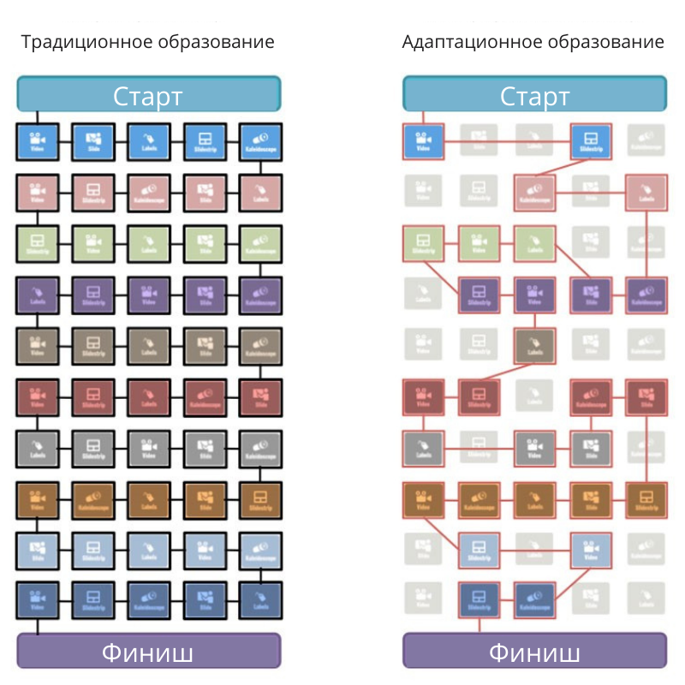

Основной целью адаптивного обучения является формирование у учащихся навыков самостоятельного освоения учебного материала, самоконтроля и исследовательской деятельности.

Все эти методики и технологии решает колоссальное количество проблем и трудностей студентов , с которыми те в свою очередь сталкиваются во время обучения IT-специальности. Даже так мы не обхватило полную картину возможностей предоставляемую адаптивными технологиями в сфере образования и обучения , но даже так преимущества методов указанных выше доказывает , что адаптивное обучение это ключ к быстрой и качественной подготовки IT-специалистов.

**Таблица с примерами превосходства адаптивного обучения над традиционными методами :**

|  |  |  |
| --- | --- | --- |
| Аспект | Традиционное обучение | Адаптивное обучение |
| Вовлеченность | Низкая или средняя; зависит от стиля преподавателя. | Высокая; интерактивные и игровые элементы удерживают внимание. |
| Темп обучения | Требуется сбор группы для обучения, работает лишь в группах. | Индивидуальный; каждый студент учится в своем темпе. |
| Обратная связь | Задерживается; обычно после экзаменов или заданий. | Мгновенная; студенты получают обратную связь в реальном времени. |
| Запоминание | Разное; студенты могут забывать материал без повторений. | Высокое; интервальное повторение и подкрепление знаний обеспечивают долгосрочное запоминание. |
| Доступность | Ограничена физическим местоположением и ресурсами. | Высокая; доступно из любой точки с интернетом. |
| Роль преподавателя | Центральная; преподаватель подает материал и оценивает знания. | Вспомогательная; преподаватель выполняет роль наставника и помогает разбирать сложные вопросы. |
| Аналитика данных | Ограниченная; данные доступны только по итогам периодических оценок. | Богатая; постоянный сбор данных дает полную картину прогресса студентов. |
| Масштабируемость | Ограничена размером аудитории и доступностью преподавателей. | Высокая; позволяет обучать большое количество студентов одновременно. |

**Сравнение различных платформ адаптивного обучения:**

**Coursera** использует систему ветвления контента (ветвящиеся сценарии), в которой логика основана на условиях (условных операторах), определяющих, какой контент увидит пользователь. Эти условия могут зависеть от ответов на тесты или задания, выбора пользователя (например, в интерактивном сценарии), прогресса в курсе (пройденные модули) или данных из профиля (уровень подготовки, язык, специализация). Данные организованы в блоки, связанные правилами перехода. Например, если пользователь ответил правильно, он переходит к продвинутому материалу, если ошибся — ему показывается объясняющее видео или упрощённая версия. Coursera использует LMS, которая управляет логикой ветвления, подгружая нужный контент в зависимости от условий. Пользователь взаимодействует с платформой, система анализирует действия и применяет заданные правила, динамически загружая контент, подходящий по условиям. Также записывается прогресс, чтобы обеспечить логическую последовательность. Ветвление контента используется в адаптивных курсах, где слабому студенту предлагаются дополнительные материалы, в разделении треков на "новичков" и "продвинутых" после теста, в интерактивных заданиях, где выбор влияет на дальнейший сценарий. Технически система построена по клиент-серверной архитектуре: логика обрабатывается на сервере, интерфейс динамически обновляется. Используется JSON или графы состояний, а также API Coursera для управления контентом.

Персонализированные рекомендации на платформе реализованы через сбор данных о действиях пользователя: пройденные курсы, оценки, просмотренные лекции, время выполнения заданий. Учитываются предпочтения (подписки, лайки) и демографические данные. Затем применяются алгоритмы машинного обучения для выявления закономерностей (например, если пользователь изучает Python, ему предложат Data Science), поведение сравнивается с другими пользователями (коллаборативная фильтрация), корректируются рекомендации на основе фидбека. Результатом становятся персональные подборки курсов, рекомендации в интерфейсе курса, уведомления с напоминаниями и советами. Система построена на событиях: трекинг всех действий пользователя через аналитику (например, Kafka или Kinesis), хранение в хранилищах (Amazon S3, BigQuery), оценка вовлечённости и прогресса. Применяются алгоритмы: коллаборативная фильтрация (user-based и item-based), контентная фильтрация (по тегам, описаниям, NLP для отзывов), гибридные модели (например, LightFM, нейросети).

Для проверки эффективности проводится A/B-тестирование: платформа делит пользователей на контрольную и тестовую группы, тесты управляются через feature flags, данные о действиях собираются и анализируются в системах обработки событий. Тест может быть остановлен досрочно при явных результатах.

Надёжность обеспечивается предварительной проверкой гипотез, мониторингом данных, откатом изменений и архитектурой на базе Kubernetes с георазнесёнными зонами. Все данные анонимизируются, соблюдаются требования безопасности, а результаты тестов интегрируются в рекомендательные алгоритмы и корпоративную аналитику. Производительность системы высока: отклик <10 мс, задержка обработки событий <500 мс. Постоянно внедряются ML-модели для прогнозирования и оптимизации.

Обратная связь собирается через оценки курсов, текстовые отзывы, поведенческие данные. Преподаватели получают детальные отчёты. NLP-пайплайны анализируют отзывы, классифицируют их, определяют эмоциональный окрас и тематику. Жалобы попадают в модерацию, а массовые отклонения в поведении студентов запускают автоматические оповещения. Высокие рейтинги усиливают позиции курса. Технически реализация основана на микросервисной архитектуре: отдельные модули собирают, анализируют и визуализируют данные, система работает в реальном времени. Для диагностики уровня знаний Coursera использует входные тесты, адаптивные алгоритмы, чёткие критерии оценки.

Применяются как детерминированные методы (например, ≥80% правильных = продвинутый уровень), так и вероятностные модели IRT, где у каждого вопроса есть параметры сложности и дискриминации. Алгоритм вычисляет уровень пользователя θ по формуле P(θ) = 1 / (1 + e^(-a(θ - b))). В адаптивном тестировании вопросы подбираются по бинарному поиску, меняются по сложности в зависимости от ответов, остановка происходит при достижении точности оценки. Во frontend’е отображаются вопросы, собираются ответы, а backend применяет IRT, хранит параметры вопросов и результаты. В базе фиксируются данные для аналитики.

**Khan Academy** — это образовательная платформа, которая использует персонализированные рекомендации, адаптацию контента, обратную связь и A/B-тестирование для повышения эффективности обучения.

Персонализированные рекомендации формируются на основе анализа данных об успеваемости ученика: система автоматически подбирает темы для повторения, предлагает альтернативные объяснения, если текущий материал усваивается с трудом, и корректирует нагрузку, избегая как перегрузки, так и чрезмерно простых заданий. Механизм ветвления контента предполагает разные пути прохождения материала в зависимости от ответов учащегося: при правильных ответах платформа предлагает более сложные задания, при ошибках — упрощённые и предоставляет дополнительные ресурсы.

В зависимости от предмета, это могут быть подсказки в курсах программирования или видеофрагменты в гуманитарных науках. Диагностика уровня знаний осуществляется автоматически — при стабильных правильных ответах уровень сложности повышается, а при частых ошибках — снижается. Например, при решении уравнения и допущенной ошибке система может предложить пошаговую подсказку, упростить задание или показать обучающее видео, если ошибка повторяется. Обратная связь на платформе делится на несколько типов: корректирующая помогает разобраться в ошибках, пошаговая раскрывает решение постепенно, а мотивационная стимулирует ученика к обучению с помощью виртуальных наград — очков, значков и опыта. Кроме того,

Khan Academy активно использует A/B-тестирование для оценки эффективности различных образовательных подходов: тестируется формат объяснений (видео или статьи), порядок заданий (сначала теория или практика), типы подсказок (текстовые или визуальные), а также разные формы мотивации.

Рисунок №2

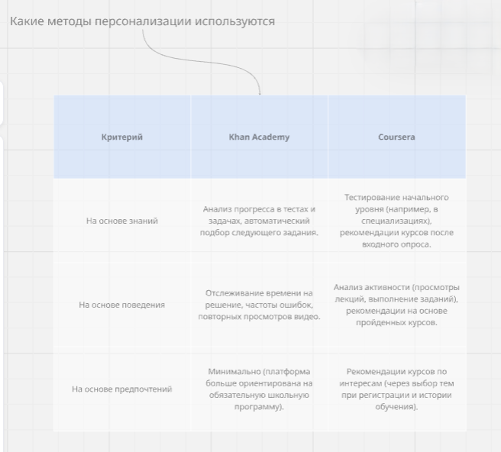

Рисунок №3

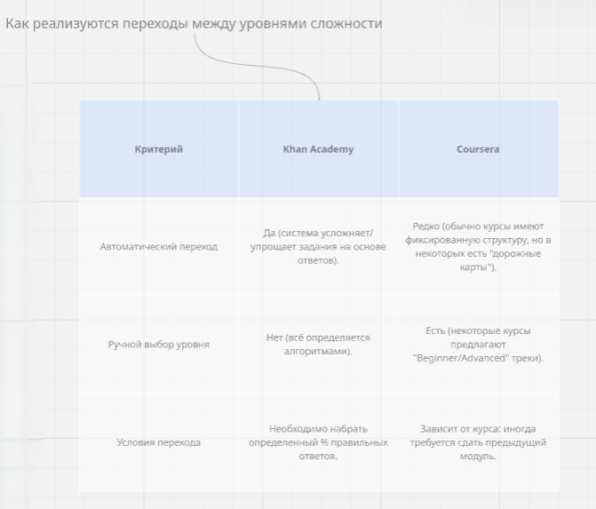

Рисунок №4

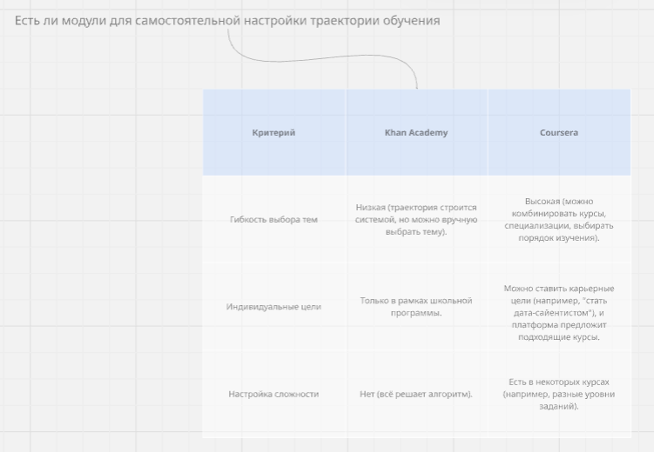

**Анализ алгоритмов персонализации обучения**.Существует несколько видов алгоритмов, которые позволяют обеспечить более персонализированный процесс обучения студента. Ниже приведем список, чем каждый алгоритм персонализируется.

k-ближайших соседей (kNN), наивный байесовский метод, случайный лес, логистическая регрессия [2] - данные алгоритмы созданы для классификации и выявления закономерностей обучения у учащегося. Благодаря данной классификации, выявляется возможность создавать группы учеников, которые очень схожи по уровню обучения, что позволит решить проблемы с недостатком работы в команде.

Нейронные сети, графы, классификация - В статье описываются исследования, разработка и внедрение интеллектуальных обучающих сред (Ties), которые используют комбинацию экспертных систем, адаптивных систем обучения и нескольких математических и вычислительных методов для обеспечения персонализированного и эффективного процесса обучения. Основной упор делается на интеграцию формального и неформального обучения, формирование компетенций на основе обучения и реальных знаний, а также активное использование симуляторов, виртуальных миров и дополненной реальности. Нейронные сети, графы, нечеткие множества, классификации используются в качестве методов при создании индивидуальных траекторий обучения. Благодаря этим методам можно сместится с методики общих групп обучения на более индивидуальный маршрут.

Рекомендательный движок [3] - рекомендательный движок может стать основой для построения действительно адаптивной и эффективной образовательной среды. Система начинает с анализа профиля студента: его уровня подготовки, интересов (например, frontend, backend, data science), целей (прохождение стажировки, подготовка к собеседованию, желание попасть в BigTech и т.д.) На основе этих данных формируется индивидуальный маршрут обучения. Далее в процессе обучения система отслеживает поведение пользователя: какие темы усваиваются хорошо, где возникают трудности, сколько времени тратится на каждую тему, насколько эффективно выполняются задания. Это позволяет рекомендательному движку постоянно адаптировать контент: предлагать новые курсы, статьи, видеоуроки или упражнения, соответствующие текущим знаниям и целям. Важно, что задачи и тесты в такой LMS подбираются с учетом уровня подготовки: если студент успешно решает текущие задания, ему предлагаются более сложные; в случае затруднений — система автоматически подбирает материалы, направленные на устранение пробелов.

**ВКЛАД АВТОРОВ**

**Кожиков Б.С.–** Формулирование замысла / идеи исследования, целей и задач. Административное управление планированием и проведением исследования. Создание и подготовка рукописи: визуализация результатов исследования и полученных данных.

**Савелкин Н.К.–** Осуществление научно-исследовательского процесса, включая выполнение экспериментов или сбор данных / доказательств. Создание и подготовка рукописи: визуализация результатов исследования и полученных данных.

**Габит Б.Х.–** Отвечал за проверку правильности данных работы и за целостность всех частей статьи. Создание и подготовка рукописи: визуализация результатов исследования и полученных данных. Участвовал в утверждении окончательной версии статьи.

**КОНФЛИКТ ИНТЕРЕСОВ** Авторы этой работы заявляют, что у них нет конфликта интересов

**Список литературы**

[1] Adorni, G.; Koceva, F. Educational Concept Maps for Personalized Learning Path Generation. In AI*IA 2016 Advances in Artificial Intelligence; AI*IA 2016 Lecture Notes in Computer Science; Adorni, G., Cagnoni, S., Gori, M., Maratea, M., Eds.; Springer: Cham, Switzerland, 2016; Volume 10037.

[2] Abyaa, A.; Idrissi, M.K.; Bennani, S. Predicting the learner’s personality from educational data using supervised learning. In Proceedings of the 12th International Conference on Intelligent Systems: Theories and Applications (SITA’18), Rabat, Morocco, 24–25 October 2018; Association for Computing Machinery: New York, NY, USA, 2018. Article 19. pp. 1–7.

[3] Litmanen, T.; Autio, I. Intelligent tutoring in online learning environment. In Proceedings of the 10th International Technology, Education and Development Conference, Valencia, Spain, 7–9 March 2016; pp. 6988–6995.

http://intsysjournal.ru/pdfs/21-4/18-30-Kutanin.pdf

<https://cyberleninka.ru/article/n/obzor-i-analiz-tehnologiy-dlya-adaptivnogo-obucheniya/viewer>

[https://libeldoc.bsuir.by/bitstream/123456789/41419/1/Shapliko_Adaptivnaya.pdf](https://libeldoc.bsuir.by/bitstream/123456789/41419/1/Shapliko_Adaptivnaya.pdf?utm_source=chatgpt.com)

[https://cyberleninka.ru/article/n/adaptivnye-tehnologii-v-sisteme-nepreryvnogo-professionalnogo-obrazovaniya](https://cyberleninka.ru/article/n/adaptivnye-tehnologii-v-sisteme-nepreryvnogo-professionalnogo-obrazovaniya?utm_source=chatgpt.com)

[StudyUSA](https://www.studyusa.com/ru/a/5383/8------?utm_source=chatgpt.com) - Обзор Khan Academy

Обзор Khan Academy с точки зрения доступности образования. Рассматриваются плюсы и минусы платформы, акцент сделан на бесплатность курсов, но ограниченность сертификации.

[Pro-Kursy](https://pro-kursy.com/coursera-otzyvy/?utm_source=chatgpt.com) - Отзывы о Coursera

Подробный обзор платформы Coursera, включающий реальные отзывы пользователей. Рассматриваются качество обучения, сертификация, удобство использования и стоимость курсов.

[BitDegree](https://ru.bitdegree.org/obrazovatelnye-onlajn-platformy/coursera-otzyvy?utm_source=chatgpt.com) - Отзывы о Coursera

Анализ плюсов и минусов Coursera, основанный на отзывах студентов. Подчеркивается академическое качество, возможность бесплатного доступа к материалам и стоимость сертификатов.

[BitDegree](https://ru.bitdegree.org/obrazovatelnye-onlajn-platformy/khan-academy-otzyvy?utm_source=chatgpt.com) - Отзывы о Khan Academy

Обзор Khan Academy с фокусом на образовательное качество. Отмечены плюсы: бесплатность, доступность для школьников. Среди минусов — ограниченный выбор курсов для взрослых.

[Kurshub](https://kurshub.ru/reviews/coursera-org/?utm_source=chatgpt.com) - Обзор Coursera

Детальный разбор Coursera с акцентом на удобство платформы, сертификацию и качество преподавания. Подняты вопросы стоимости курсов и отзывчивости службы поддержки.

Ветвление контента:

"Adaptive Educational Hypermedia: From Generation to Generation"  
[DOI: 10.1007/978-3-319-07485-6_1](https://link.springer.com/chapter/10.1007/978-3-319-07485-6_1)

Coursera Engineering Blog: "How We Design Adaptive Learning"  
[Blog Link](https://medium.com/coursera-engineering) (Ищите статьи с тегом "adaptive learning")

Диагностика уровня (Knowledge Assessment):  
 "Computerized Adaptive Testing: A Primer" (Wainer, 2000)  
[DOI: 10.4324/9781410605931](https://www.taylorfrancis.com/books/edit/10.4324/9781410605931/computerized-adaptive-testing-howard-wainer-neil-dorans-ronald-flaugher-bert-green-robert-mislevy)

Персонализированные рекомендации  
"Recommender Systems for Learning: A Systematic Review"  
[DOI: 10.1007/s40593-022-00321-2](https://link.springer.com/article/10.1007/s40593-022-00321-2)

Netflix Tech Blog: "Recommendations"  
[Blog Link](https://netflixtechblog.com/tagged/recommendations)

Обратная связь (Feedback Systems)  
"The Power of Feedback" (Hattie & Timperley, 2007)  
[DOI: 10.3102/003465430298487](https://journals.sagepub.com/doi/10.3102/003465430298487)

A/B-тестирование эффективности  
"Trustworthy Online Controlled Experiments" (Kohavi et al., 2020)  
[DOI: 10.1017/9781108653985](https://www.cambridge.org/core/books/trustworthy-online-controlled-experiments/D97B26382EB0EB2DC2019A7A7B518F59)

Google Research: "Overlapping Experiments"  
[Paper Link](https://research.google/pubs/overlapping-experiment-infrastructure-more-better-faster-experimentation/)

**IT-мамандықтар студенттері үшін адаптивті білім беруді қамтамасыз ету тетіктерін зерттеу.**

Жұмаділова Мереке Бапанқызы

Савелкин Никита Кириллович

Қожықов Берекет Сәбитұлы

Ғабит Бексұлтан Хамитұлы

**Ш. Есенов атындағы Каспий мемлекеттік университеті КЕАҚ(Ақтау Қ., Қазақстан)**

**Аңдатпа**.Бұл мақала ақпараттық технологиялардың қарқынды дамып келе жатқан саласына арналған , ол пәндік саладағы білімнің өзгермелі сипатын және оқушылардың әртүрлі құзыреттіліктерін ескеретін инновациялық педагогикалық тәсілдерді қажет етеді. Бұл мақалада оқытудың адаптивті әдістері Қазіргі ат білім беру мәселелерін оңтайлы шешуді қалай ұсынатыны қарастырылады. Білім беру траекторияларын алгоритмдік жекелендіру арқылы адаптивті жүйелер жеке білім құрылымдарын дәл бағалай алады, когнитивті олқылықтарды анықтай алады және оқудың күрделілігін динамикалық түрде реттей алады. Деректерді талдау мен машиналық оқыту алгоритмдерінің интеграциясы техникалық құзыреттіліктің тез ескіруіне жол бермей, жаңа технологиялық парадигмаларға сәйкес мазмұнды үнемі қайта калибрлеуге мүмкіндік береді. Сонымен қатар, адаптивті платформалар күрделі есептеу тұжырымдамаларының егжей-тегжейлі ыдырауын, проблемаларды шешуге негізделген шынайы сценарийлерді жүзеге асыруды және кәсіби АТ ортасын көрсететін бірлескен оқыту экожүйелерін құруды жеңілдетеді. Бұл білім беру тәсілі ат білім берудегі іргелі дихотомияны жоюға бағытталған: студенттерді үнемі технологиялық өзгерістермен сипатталатын кәсіби қызметке дайындауда әртүрлі негізгі құзыреттерді бір уақытта игеру қажеттілігі. Зерттеу көрсеткендей, адаптивті оқыту технологияларын ат біліміне біріктіру білім алу мүмкіндіктерін айтарлықтай кеңейтеді, практикалық дағдыларды дамытуды жақсартады және информатика саласында үздіксіз кәсіби даму үшін қажетті метакогнитивті қабілеттерді дамытады.

**Түйін сөздер:** адаптивті оқыту; ат білімі; өзін-өзі оқыту; деректерді талдау; Машиналық оқыту; жеке оқыту траекториялары; Даралау; бағдарламалауды оқыту; Микрооқыту; кері байланыс жүйелері.

**Research of mechanisms of providing adaptive education for students of IT specialties**

Nikita Kirillovich Savelkin

Bereket Sabitovich Kozhikov

Gabit Beksultan Hamituly

**NAO Caspian State University named after S.Yesenova (Aktau, Kazakhstan)**

________________________________________________________________

**Abstract.**This article is devoted to the rapidly developing field of information technology, which requires innovative pedagogical approaches that can take into account the changing nature of knowledge in the subject area and the diverse competencies of students. This article examines how adaptive learning methods represent the optimal solution to the problems of modern IT education. Thanks to algorithmic personalization of educational trajectories, adaptive systems can accurately assess individual knowledge structures, identify cognitive gaps, and dynamically adjust learning complexity. The integration of data analytics and machine learning algorithms allows you to constantly recalibrate content in accordance with new technological paradigms, preventing the rapid obsolescence of technical competencies. In addition, adaptive platforms facilitate the detailed decomposition of complex computing concepts, the implementation of authentic problem-solving scenarios, and the formation of collaborative learning ecosystems that reflect the professional IT environment. This educational approach is aimed at eliminating a fundamental dichotomy in IT education: the need to simultaneously master various basic competencies in preparing students for professional activities characterized by constant technological transformations. The study shows that the integration of adaptive learning technologies into IT education significantly expands the opportunities for acquiring knowledge, improves the development of practical skills and develops the metacognitive abilities necessary for continuous professional development in the field of computer science.

**Keywords:** Adaptive learning; IT education; Self-learning; Data analysis; Machine learning; Individual learning trajectories; Personalization; Programming training; Micro-learning; Feedback systems.

**References**

[1] Adorni G.; Kocheva F. Educational conceptual maps for creating personalized learning trajectories. In AI*IA 2016 "Achievements in the field of artificial intelligence"; In "Lecture Notes on Computer Science" AI*IA 2016; Adorni G., Canoni S., Gori M., Maratea M., ed.; Springer: Cham, Switzerland, 2016; Volume 10037.

[2] Abyaa, A.; Idrissi, M.K.; Bennani, S. Predicting student personality based on educational data using supervised learning. In Proceedings of the 12th International Conference on Intelligent Systems: Theories and Applications (SITA’18), Rabat, Morocco, October 24-25, 2018; Association for Computing Machinery: New York, NY, USA, 2018. Article 19. pp. 1-7.

[3] Litmanen T., Autio I. Intelligent learning in an online learning environment. In Proceedings of the 10th International Conference on Technology, Education and Development, Valencia, Spain, March 7-9, 2016; pp. 6988-6995.

http://intsysjournal.ru/pdfs/21-4/18-30-Kutanin.pdf

https://cyberleninka.ru/article/n/obzor-i-analiz-tehnologiy-dlya-adaptivnogo-obucheniya/viewer

https://libeldoc.bsuir.by/bitstream/123456789/41419/1/Shapliko_Adaptivnaya.pdf

https://cyberleninka.ru/article/n/adaptivnye-tehnologii-v-sisteme-nepreryvnogo-professionalnogo-obrazovaniya

Studio USA - Obor Khan Academy

Obor Khan Academy in terms of educational accessibility. The pros and cons of the platform are considered, the emphasis is on free courses, but limited certification.

Professional courses - Reviews about Coursera

An additional review of paid courses, including personal user reviews. The quality of training, certification, usability and cost of courses are considered.

BitDegree - Reviews about Coursera

I analyzed Coursera's users and cons based on student reviews. The academic quality, the possibility of free access to materials and the cost of certificates are emphasized.

Brief information about Khan Academy

Khan Academy is an educational institution. The advantages are noted: free of charge, accessibility for schoolchildren. Among the disadvantages is the limited choice of courses for adults.

Courshub - Coursera Review

Professional analysis of the course with an emphasis on the quality of training, systematics and high-quality presentation. Questions were raised about the cost of courses and the responsiveness of the support service.

Content branching:

"Adaptive Educational Hypermedia: from generation to generation"

DOI: 10.1007/978-3-319-07485-6_1

Coursera Engineering Blog: "How we Design Adaptive Learning"

Link to the blog (there is an article titled "adaptive learning")

Level statistics (Knowledge Assessment):

"Computerized Adaptive Testing: a textbook for beginners" (Weiner, 2000)

DOI: 10.4324/9781410605931

Personalized recommendations

"Recommendation systems for learning: a systematic review"

DOI: 10.1007/s40593-022-00321-2

Netflix Technical Blog: "Recommendations"

Link to the blog

Open Communication (Feedback Systems)

"The Power of Feedback" (Hattie and Timperley, 2007)

DOI: 10.3102/003465430298487

A/B-data systematization

"Reliable online controlled experiments" (Kohavi et al., 2020)

DOI: 10.1017/9781108653985

Google Research: "Overlapping Experiments"

Article Link

**Information about the authors**

**Bereket Sabitovich Kozhikov** - 2nd–year bachelor's student at the National Academy of Sciences of the Caspian State University named after S.Yesenova(Aktau, 32- microdistrict of Kazakhstan) bereket.kozhikov@yu.edu.kz

**Nikita Kirillovich Savelkin** - 2nd–year bachelor's student at the National Academy of Sciences of the Caspian State University named after S.Yesenova(Aktau, 32- microdistrict of Kazakhstan) nikita.savelkin@yu.edu.kz

**Gabit Beksultan Khamituly** - 2nd–year bachelor's student at the National Academy of Sciences of the Caspian State University named after Sh.Yesenova(Aktau, 32- mickrodistrict of Kazakhstan) bexultan.gabit@yu.edu.kz

**Авторлар туралы мәліметтер**

**Қожықов Берекет Сәбитұлы**-Ш. Есенов атындағы Каспий мемлекеттік университеті КЕАҚ бакалаврының 2 курс студенті (Ақтау қ., 32 - шағын ауданы , Казахстан ) bereket.kozhikov@yu.edu.kz

**Савелкин Никита Кириллович**-Ш. Есенов атындағы Каспий мемлекеттік университеті КЕАҚ бакалаврының 2 курс студенті (Ақтау қ., 32 - шағын ауданы , Казахстан) nikita.savelkin@yu.edu.kz

**Ғабит Бексұлтан Хамитұлы**-Ш. Есенов атындағы Каспий мемлекеттік университеті КЕАҚ бакалаврының 2 курс студенті (Ақтау қ., 32 - шағын ауданы , Казахстан) bexultan.gabit@yu.edu.kz

**Сведения об авторах**

**Кожиков Берекет Сабитович** – студент 2 курса бакалавра НАО Каспийский государственный университет имени Ш.Есенова(г. Актау, 32- микрорайон Казахстан)[*bereket.kozhikov@yu.edu.kz*](mailto:bereket.kozhikov@yu.edu.kz)

**Савелкин Никита Кириллович** – студент 2 курса бакалавра НАО Каспийский государственный университет имени Ш.Есенова(г. Актау, 32- микрорайон Казахстан)[*nikita.savelkin@yu.edu.kz*](mailto:nikita.savelkin@yu.edu.kz)

**Габит Бексултан Хамитулы** – студент 2 курса бакалавра НАО Каспийский государственный университет имени Ш.Есенова(г. Актау, 32- микрорайон Казахстан)[*bexultan.gabit@yu.edu.kz*](mailto:bexultan.gabit@yu.edu.kz)